ЛАБОРАТОРНА РОБОТА № 8
Тема: Робота з CSS-градієнтами, CSS-кольорами, оформлення тексту в CSS3
Хід роботи:
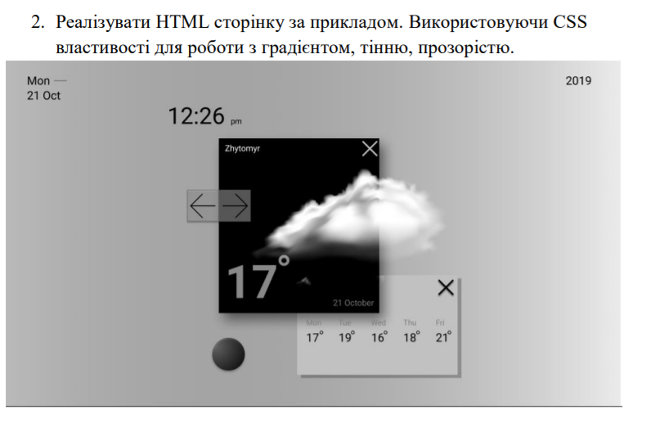

Лістинг програми:
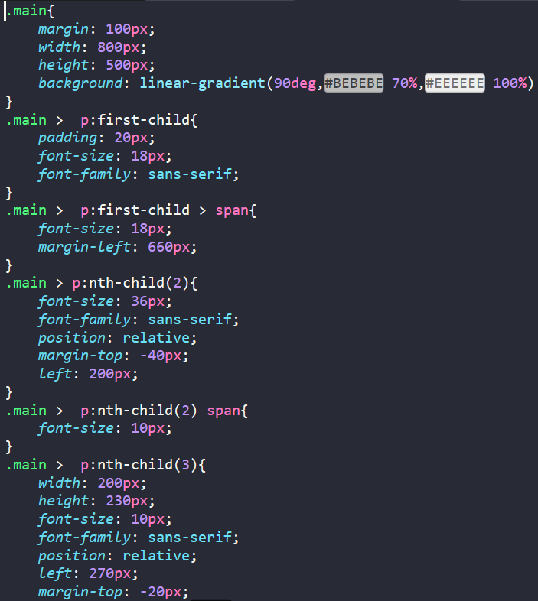

Результат виконання програми:
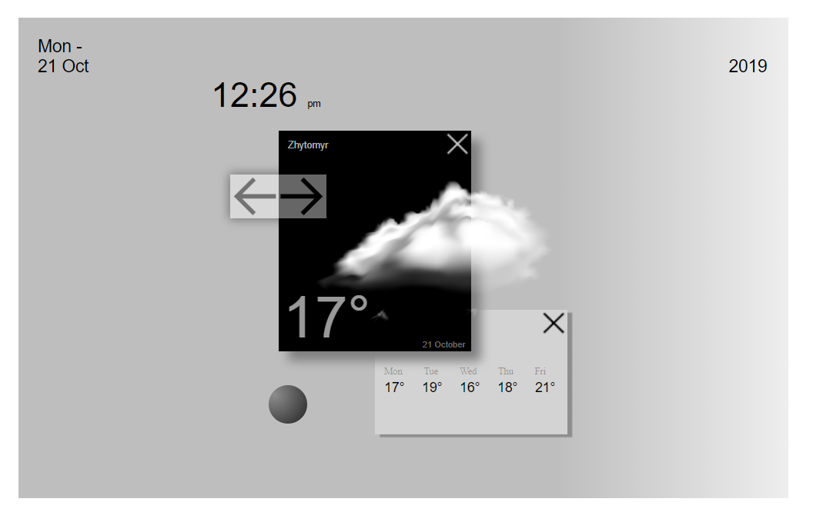
Рис. 1. Результат виконання програми

Лістинг програми:
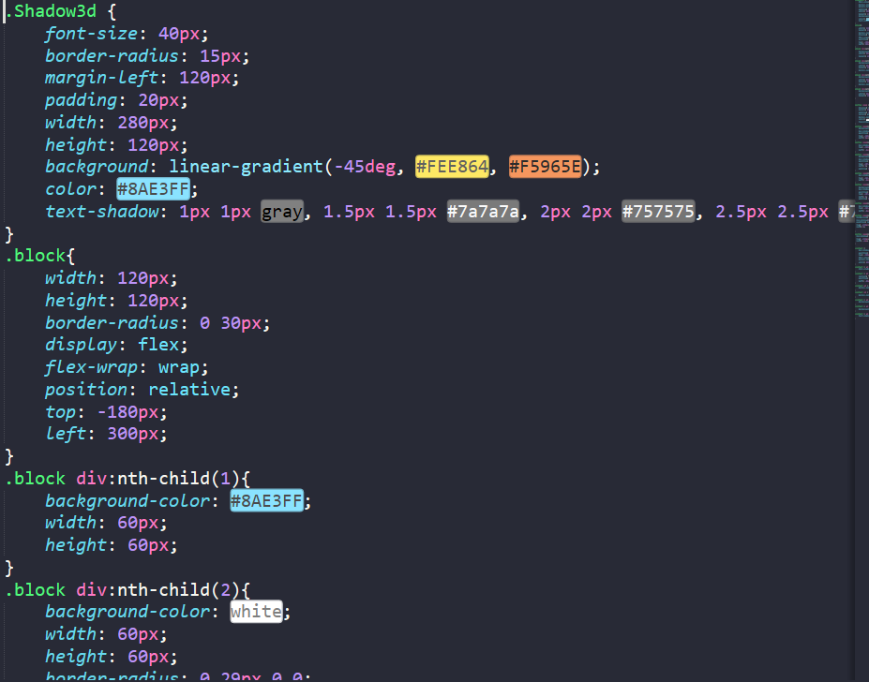
Результат виконання програми:
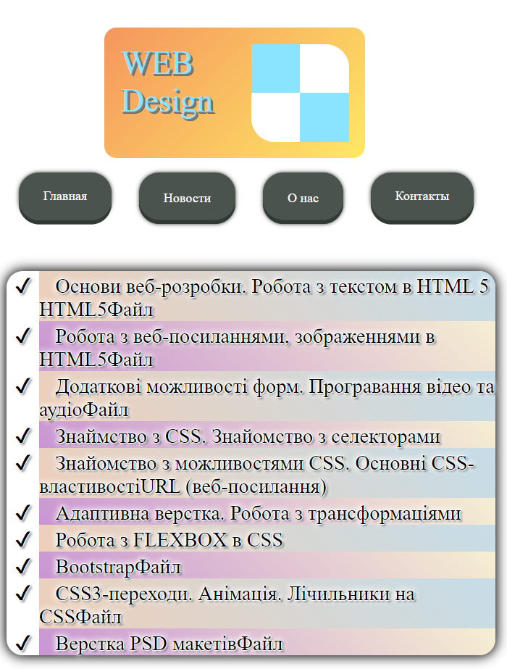
Рис. 2. Результат виконання програми
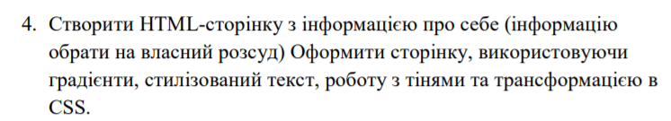
Лістинг програми:

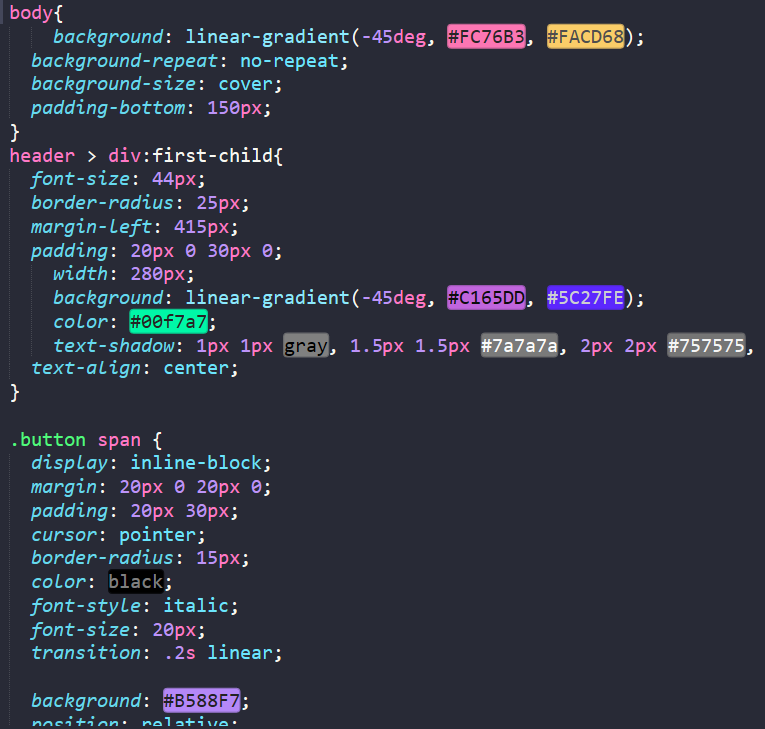
Результат виконання програми:
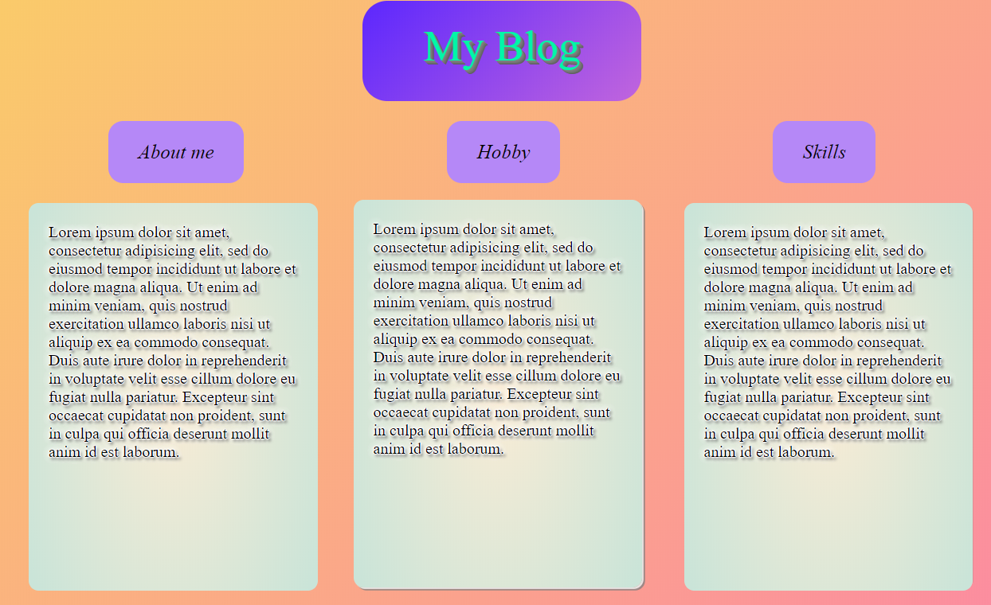
Рис. 3. Результат виконання програми
Висновки: вивчив основні CSS властивості і як ними оформлювати сторінку.

